**Görüntü Eşleme**

Hazırlayan: Aslıhan ÇAVUŞ

**İçerik:**

1. **Görüntü İşleme**
   1. **Hatanın Tespiti**
   2. **Görüntü işleme ile ilgili bazı terim ve tanımlar**
2. **İki Resim Arasındaki Benzerliklerin Bulunması**

**2.1 Direk Metotlar**

**2.1.1 Optik Akış (Optical Flow) Nedir?**

**2.2 Özellik-Bazlı Metotlar**

**2.2.1 Özellik Tanımlayıcılar**

**2.2.1.1 SIFT Nedir?**

**2.2.1.2 SURF Nedir?**

**2.2.1.2 RANSAC Nedir?**

**1.Görüntü İşleme:**

Ölçülmüş veya kaydedilmiş olan elektronik (dijital) görüntü verilerini, elektronik ortamda (bilgisayar ve yazılımlar yardımı ile) amaca uygun şekilde değiştirmeye yönelik yapılan bilgisayar çalışması.

Görüntü işleme, verilerin, yakalanıp ölçme ve değerlendirme işleminden sonra, başka bir aygıtta okunabilir bir biçime dönüştürülmesi ya da bir elektronik ortamdan başka bir elektronik ortama aktarmasına yönelik bir çalışma olan "Sinyal işlemeden" farklı bir işlemdir.

Görüntü işleme, daha çok, kaydedilmiş olan, mevcut görüntüleri işlemek, yani mevcut resim ve grafikleri, değiştirmek, yabancılaştırmak ya da iyileştirmek için kullanılır.

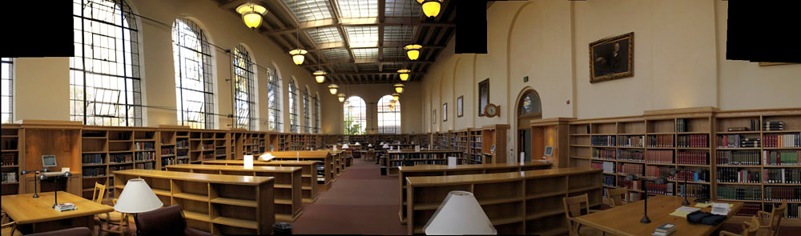

*Şekil 1.1 _ 33 tane fotoğrafın pixel bazında eşlenmesiyle oluşan bir fotoğraf*



*Şekil 1.2 _ 21 tane fotoğrafın pixel bazında eşlenmesiyle oluşan bir fotoğraf*

* 1. **Hata Nerede?**

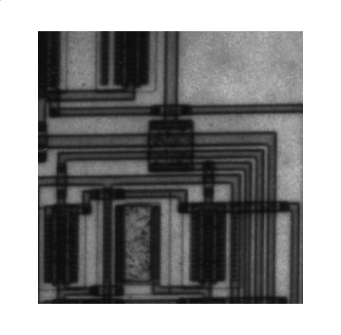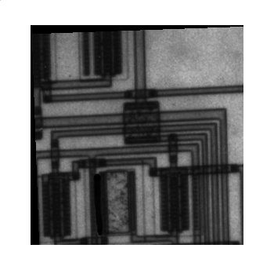

*Şekil 1.1.1 Aynı yerin farklı zamanlarda çekilmiş iki fotoğrafı*

Bu iki fotoğraf arasındaki gerçek fark nedir?

Görüldüğü üzere, ikinci resim birinci resmin biraz döndürülmesiyle elde edilmiştir. Bu durumda, döndürme işlemi yapılmadan direk pixel bazlı fark alındığında *Şekil 1.1.2* gibi bir sonuçla karşı karşıya kalırız.

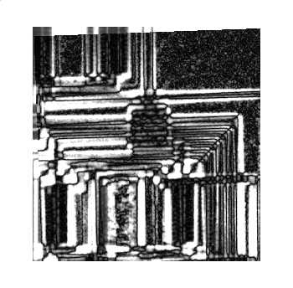

*Şekil 1.1.2 Döndürme (Rotation) yapılmadan iki resim arasındaki fark*

Fakat, gerçek farkı bulmak istiyorsak ilk önce döndürme işlemini yapıp daha sonrasında iki resim arasında işlem yaparız. Bu durumda karşılaşacağımız sonuçsa *Şekil 1.1.3* deki gibi olacaktır.



*Şekil 1.1.3 Döndürme (Rotation) yapıldıktan sonra iki resim arasındaki fark*

* 1. **Görüntü işleme ile ilgili bazı terim ve tanımlar**

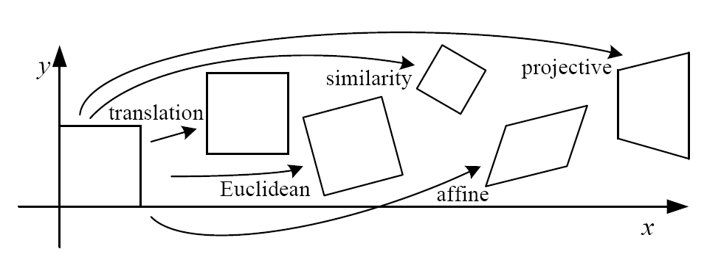

*Şekil 1.2.1*

**Öteleme (Translation):**

Bir nesnenin bir yerden başka bir yere belirli bir doğrultu ve yönde (sağ, sol, yukarı, aşağı) yaptığı kayma hareketine öteleme denir. Öteleme hareketi sonunda nesnenin geldiği yer, görüntüsüdür.  
Ötelemede şeklin duruşu, biçimi ve boyutları aynı kalır. Örneğin şeklimiz 3 birim yukarı, 4 birim sağa kaydırılacak ama yönü değişmeyecek sadece yer değiştirmiş olacak

**Döndürme (Rotation):**

Resim ve grafikler, yatay ve dikey olarak ya da kullanıcının istek ve ihtiyacına bağlı olarak, kendi ekseni etrafında, belli bir açı dahilinde çevirilebilir. Buna döndürme denir.

İki Boyutlu Döndürme Matrisi

x’ =x*cos(teta) – y*sin(teta)

y’ =x*sin(teta) + y*cos(teta)

**Devirme**:

Perspektif hatalarını resimlerin ileri geri düzeltilmesi ile elde edilir. buna devirme denir.

**Ölçeklendirme:**

Resim ve grafikler, orantılı ya da orantısız olarak büyültüp küçültülebilir buna ölçeklendirme denir.

**2.İki Resim Arasındaki Benzerliklerin Bulunması:**

* 1. **Direk Metotlar:**

Bu tarz metotlar, pixel değerlerini baz alarak inceleme yaparlar.

Giriş fotoğraf = *f(x,y)* olsun,

*Referans fotoğraf= g(x+Δx,y+Δy)* olduğunu düşünelim.

Bu yöntemin başarılı sonuç vermesi için, iki resim arasındaki farkın *(Δ)az* olması gerekmektedir.

**2.1.1 Optik Akış (Optical Flow) Nedir?**

Canlılar üç boyutlu nesne hareketini retinalarına düsen ışık ile algılarken, bilgisayarla

görmede hareketi algılamak için görsel sensörlerin bir dizisi kullanılır. Örneğin CCD veya

CMOS kameralar kullanılarak görüntünün her pikseline karşılık düşen şiddet genliği elde

edilebilir. Fakat bu sensörler sayesinde sadece piksellerin düzlemsel konumu ve lineer şiddet

bilgisi çıkarımı yapılabilir. Şiddet bilgisi sayesinde görüntü üzerindeki her noktaya bir değer

atanabilir ve bu değer kullanılarak sonraki görüntü çerçevelerindeki hız tespiti yapılabilir.

Görüntü üzerindeki her noktanın hızını bulabilmek için ise ek yaklaşımlar geliştirilmiştir. Bu

yaklaşımlar, her noktanın görüntü çerçeveleri arasında ne kadar yer değiştirdiğini

hesaplayarak hız tespiti yapmaktadır.

3 boyutlu sahnede gözlemci hareket ettiğinde, görüntüde meydana gelen gözle görünür

hareket, “Optik Akış” olarak adlandırılır. Optik akış, görüntüdeki hareketin yön ve hızını tanımlar.

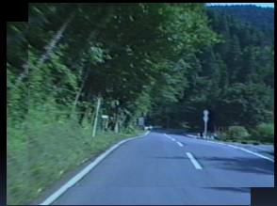

*Şekil 2.1.1.1 _ 2 farklı fotoğrafın aynı pixeller baz alınarak birleştirilmesi*

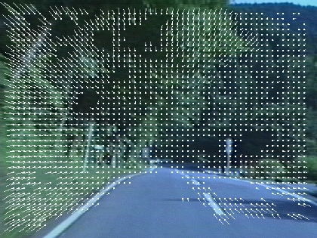

*Şekil 2.1.1.2 İki fotoğraf arasındaki farkların optik akışla tespit edilmesi ve hareket yönünün oklarla gösterilmesi*

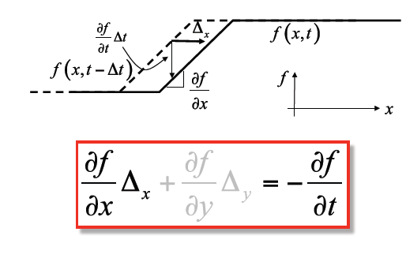

*Şekil 2.1.1.3 Optik Akış formulazisyonu. Gördüğümüz üzere, Optik akış hareketin x ve y yönünde hareketini baz almaktadır.*

Genellikle optik akış hareket alanına karşılık gelir fakat bu denklik her durum için geçerli değildir. Örneğin, dönen direğin hareket alanı ve optik akısı birbirinden farklıdır

 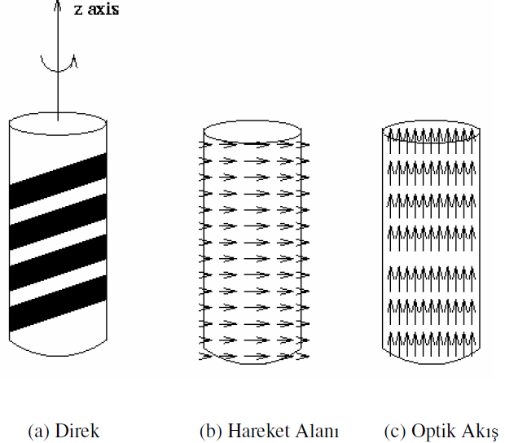

*Şekil 2.1.1.4 Direğin Optik Akışı ve Hareket Alanı*

Buradaki problem sadece şiddet gradyanı doğrultusundaki optik akış bileşeninin

hesaplanabilmesidir; şiddet gradyanının tanjant bileşeni hesaplanamaz. Bu problem *Şekil 2.1.1.4*

’da gösterilmektedir. Şiddet gradyanı; görüntü üzerindeki skalar alanda en büyük değişimi yönünü gösteren ve genliği en büyük değişim oranı olan vektör alanıdır.

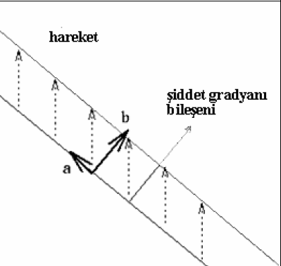

*Şekil 2.1.1.5 Belirsizlik problemi. Sadece b bileseni hesaplanabilir.*

* 1. **Özellik_Bazlı Metotlar:**

Bu metotlar, özelliklerin birbirine denk gelmesini sağlayarak, model parametresinin elde edilmesiyle gerçekleştirilir ve büyük değişikliklere dayanıklıdırlar.

**2.2.1 Özellik Tanımlayıcılar:**

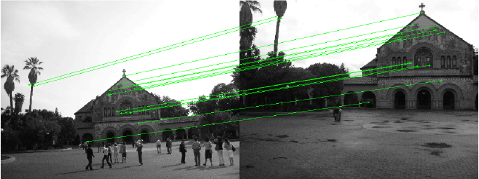

*Şekil 2.1.1.1 Özellik Tanımlayıcıları için örnek bir fotoğraf*

**2.2.1.1 SIFT**

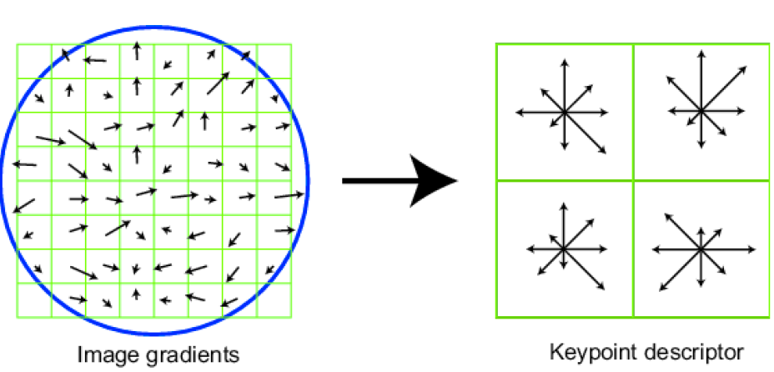

*Şekil 2.1.1.2 SIFT tanımlayıcısı*

Bir nevi resmin genetiğini çıkaran bir yapıdır.

Örnek eşik resim gradientlerini 16X16 bölgelerle örnek uzayında örnek uzayında 4x4 yönelim histogramları oluşturur.

Her bir histogramın 8 yönü vardır.

**2.2.1.2 SURF**

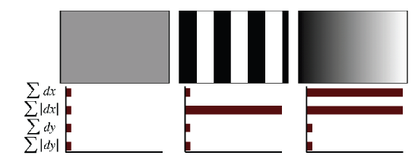

*Şekil 2.1.1. 3 SURF tanımlayıcısı*

Ölçekten bağımsız olarak yatay ve dikey pixel farklılıklarını hesaplıyor. dx ve dy nin 4x4 lük alt mutlağını alıyor. Kazançtaki değişikliği gösteren vektörü normalize ediyor, parlak ve koyu geçişleri ediyor.

Döndürme, ölçek değişimi gibi hiçbir fiziksel değişimden etkilenmeyerek parlaklık geçişlerini buluyor

**2.2.1.3 RANSAC**

Toplam başarı olasılığı

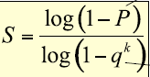 Doğru olanlarının olasılığı

K tane eşlemenin olduğu rasgele bir seçim yapıp uygun eşlenen parametreleri bulunur.

**Affine Modelle RANSAC:**

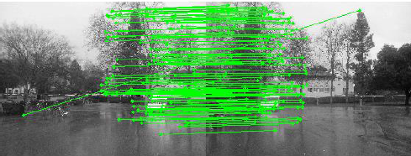

*Şekil 2.2.1.3.1(a)*

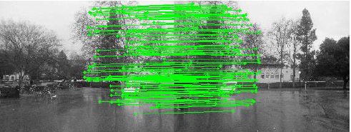

*Şekil 2.2.1.3.1(b)*

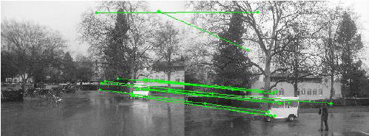

*Şekil 2.2.1.3.2(a)*

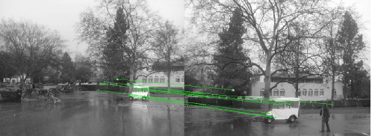

*Şekil 2.2.1.3.2(b)*

**SURF ve RANSAC**



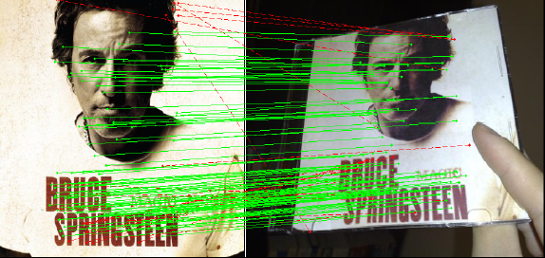

*Şekil 2.2.1.3.3*

**Referanslar:**

<http://www.msxlabs.org/forum/soru-cevap/280154-donme-yansima-ve-oteleme-hareketleri-nedir.html>

<http://tr.wikipedia.org/wiki/G%C3%B6r%C3%BCnt%C3%BC_i%C5%9Fleme>

<http://www.atasoyweb.net/blog/goruntu-isleme-k6s0/affine-donusumu-ile-oteleme-dondurme-ve-olcekleme-y113.html>

<http://www.belgeler.com/blg/17nv/optik-akis-ile-hareket-tespiti-motion-detection-using-optical-flow>